**TRƯỜNG CAO ĐẲNG KỸ THUẬT CAO THẮNG**

*KHOA ĐIỆN TỬ - TIN HỌC*

*BỘ MÔN TIN HỌC*

~~~¥~~~



***Báo Cáo Môn:*** Lập Trình ASPX

***Chủ đề:***  Website rau củ quả

***Giảng Viên:***

Lữ Cao Tiến

***Sinh Viên Thực Hiện:***

Nguyễn Văn Khương - 0306171362

**Lớp:** CDTH17PMA

Ngày Lập Báo Cáo: 27-12-2019

MỤC LỤC

PHẦN 1. GIỚI THIỆU ĐỀ TÀI 1

1.1. Khảo sát các ứng dụng thực tế 1

1.2. Giới thiệu ứng dụng “Trò chơi” 1

PHẦN 2. PHÂN TÍCH – THIẾT KẾ 2

2.1. Mô hình usecase 2

2.2. Mô hình sequences 2

*2.2.1.* Chức năng đăng kí 2

*2.2.2.* Chức năng đăng nhập 3

2.3. Mô hình CSDL 3

MỤC LỤC HÌNH ẢNH

Hình 2.1: Chức năng đăng ký 2

Hình 2.2: Chức năng đăng nhập 3

MỤC LỤC BẢNG

Bảng 2‑1:Bảng quan_tri_vien 3

# GIỚI THIỆU ĐỀ TÀI

## Khảo sát thực tế

Nhu cầu đặt hàng online tăng cao.

## Giới thiệu website “Bán Rau”

Ta nhận thấy rằng việc quảng bá các sản phẩm về thực phẩm , rau, củ, quả rất khó tiếp cận khách hàng có nhu cầu. Vì thế ta mới cần dùng đến 1 website để đống vai trò làm cầu nối giữa người bán và người mua, giúp người mua biết chính xác giá cũng như chi tiết về sản phẩm.

## Yêu cầu

* Website Hiển thị được các danh sách sản phẩm, các sản phẩm liên quan, phân trang sản phẩm.
* Có số hiệu Khuyến mãi, giá gốc.
* Khuyến mãi trong ngày.
* Sự hài lòng của khác hàng
* Icon liên kết doanh nghiệp
* Bình luận về bài viết
* Checkout , thêm vào giỏ hàng.
* Gôm nhóm các loại sản phẩm, tìm kiếm.
* Hiển thị bài viết blog mới nhất, slide show các bài viết, gôm nhóm các bài viết
* Phân quyền người dùng.
* Phân quyền quản trị.
* Các mục hiển thị có thể được setting lại.
* Ghi log chỉnh sửa
* Có thể backup lại các thông tin đã xóa.

# ĐẶT TẢ YÊU CẦU

## Yêu cầu chức năng

### Trang quản trị

* Sản phẩm
* Hiển thị, thêm , sửa, xóa.
* Hiển thị các sản phẩm liên quan.
* Tìm kiếm sản phẩm.
* Phân trang sản phẩm
* Lọc sản phẩm.
* Loại sản phẩm.
* Hiển thị, thêm , sửa, xóa.
* Tìm kiếm
* Phân trang
* Lọc .
* Member
* Hiển thị, thêm , sửa, xóa.
* Hiển thị các loại liên quan.
* Tìm kiếm.
* Phân trang.
* Lọc .
* Kiểm tra nhân viên đã tồn tại.
* Đăng kí
* Đăng nhập
* Phân quyên

### Trang Chủ

* Hiển thị slider sản phẩm.
* Hiển thị sản phẩm.
* Hiển thị chi tiết sản phẩm
* Thêm vào vỏ hàng
* Checkout
* Hiển thị loại sản phẩm.
* Hiển thị sản phẩm liên quan.
* Hiển thi bài viết.
* Hiển thị các bài viết liên quan.
* Phân trang.
* Hiển thị chi tiết bài viết.
* Trang liên hệ.
* Đăng kí.
* Đăng nhập.

## Yêu cầu phi chức năng

* Website có tốc độ truy cập cao
* Chịu được số người truy cập lớn
* Hoặc động trên nền web.
* Hỗ trợ reponsive trên web và trên điện thoại
* Phải có ghi lại log
* Phải có backup dữ liệu.

# PHÂN TÍCH – THIẾT KẾ

## Mô hình usecase

### Lược đồ usecase tổng quát:

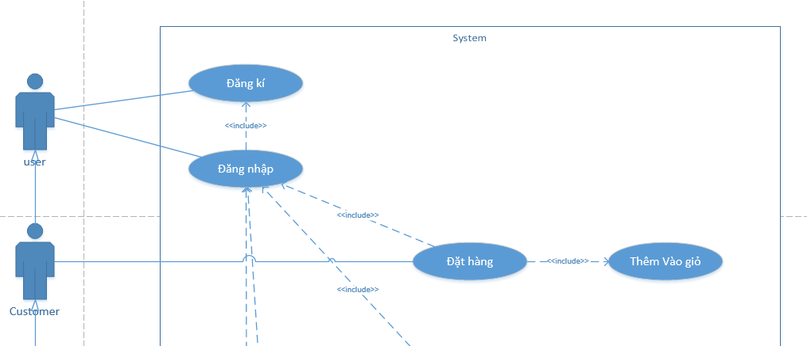

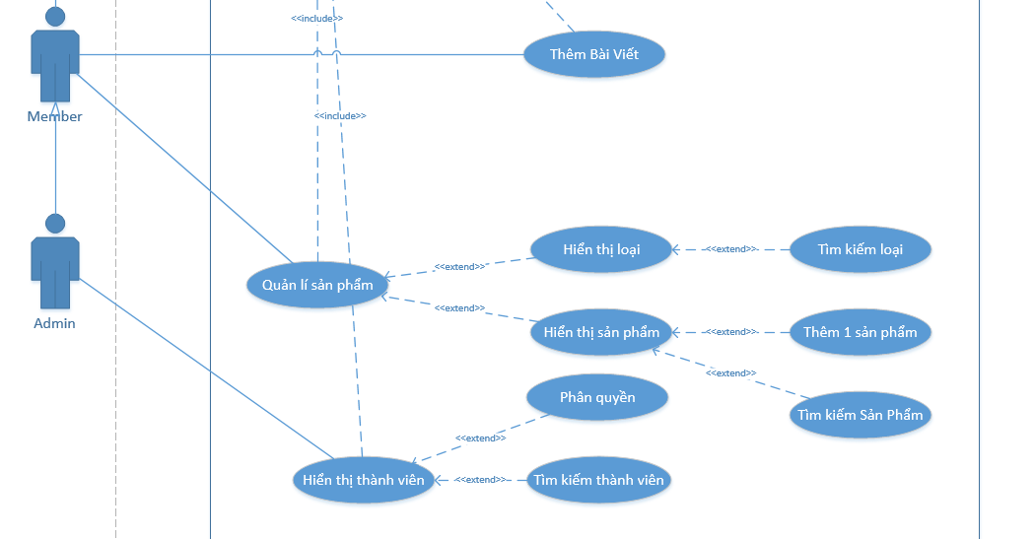

Hình .:Usercase tổng quát

### Mô tả usecase

Bảng ‑: Đăng kí

|  |  |
| --- | --- |
| Tên usecase | Đăng kí |
| Tác nhân | User,customer,Member,Admin |
| Tóm tắt | Các tác nhân muốn vào hệ thống phải có tài khoản |
| Điều kiện kiên quyết | Chưa tồn tại trong hệ thống trước đó |
| Kết quả | Đăng kí thành công |
| Kịch bản chính | * Đăng kí thành công  1. User chọn đăng kí 2. Nhập thông tin 3. Trả kết quả. 4. Đăng kí thành công.  * Đăng kí thất bại  1. Tài khoản đã tồn tại |

Bảng ‑: Đăng nhập

|  |  |
| --- | --- |
| Tên usecase | Đăng nhập |
| Tác nhân | User,customer,Member,Admin |
| Tóm tắt | Các tác nhân muốn vào hệ thống phải đăng nhập |
| Điều kiện kiên quyết | Tài khoản đã được tồn tại |
| Kết quả | Đăng nhập thành công. |
| Kịch bản chính | * Đăng nhập thành công  1. User chọn đăng nhập 2. Nhập thông tin 3. Trả kết quả. 4. Đăng nhập thành công. 5. Chuyển hướng trang.  * Đăng nhập thất bại  1. Đăng nhập thất bại. |

Bảng ‑:Đặt hàng

|  |  |
| --- | --- |
| Tên usecase | Đặt hàng |
| Tác nhân | Customer,Member,Admin |
| Tóm tắt | Khách đặt hàng và thanh toán sẽ tự động tạo hóa đơn. |
| Điều kiện kiên quyết | Đã tồn tại sản phẩm |
| Kết quả | Tạo đặt hàng thành công. |
| Kịch bản chính | * Tạo đặt hàng thành công.  1. Actor nhấn “add to cart” 2. Hiển thị giỏ hàng 3. Điền thông tin 4. Checkout 5. Thông báo đặt hàng thành công.  * Hết hàng  1. Thông báo đã hết hàng 2. Chuyển hướng về trang sản phẩm |

Bảng ‑:Thêm vào giỏ

|  |  |
| --- | --- |
| Tên usecase | Thêm vào giỏ |
| Tác nhân | Customer,Member,Admin |
| Tóm tắt | Mua sản phẩm và thêm vào giỏ |
| Điều kiện kiên quyết | Thêm sản phẩm vào giỏ |
| Kết quả | Thêm thành công |
| Kịch bản chính | * Thêm thành công  1. Actor thực hiện việc mua hàng 2. “Add to cart” 3. Hiển thị sản phẩm đã thêm 4. Chuyển hướng trang.  * Đã có sản phẩm tồn tại  1. Cộng dồn sản phẩm đó. |

Bảng ‑: Thêm bài viết

|  |  |
| --- | --- |
| Tên usecase | Thêm bài viết |
| Tác nhân | Member,Admin |
| Tóm tắt | Các tác nhân muốn vào hệ thống phải đăng nhập và được phân quyền |
| Điều kiện kiên quyết | Đăng nhập thành công và đã được phân quyền |
| Kết quả | Thêm bài viết mới |
| Kịch bản chính | * Thêm bài viết thành công  1. Actor chọn đăng nhập 2. Vào trang quản trị 3. Chọn mục đăng bài viết mới. 4. Nhập bài viết cần thêm 5. Nhấn vào “Thêm” 6. Thông báo thêm thành công. |

Bảng ‑: Quản lí sản phẩm

|  |  |
| --- | --- |
| Tên usecase | Quản lí sản phẩm |
| Tác nhân | Member,Admin |
| Tóm tắt | Quản lí 1 group sản phẩm gồm sản phẩm và loại của chúng. |
| Điều kiện kiên quyết | Đã được phân quyền |
| Kết quả | Hiển thị danh sách sản phẩm và loại |
| Kịch bản chính | * Hiển thị sản phẩm và loại  1. Actor chọn đăng nhập 2. Vào trang quản trị 3. Chọn mục quản lí sản phẩm. 4. Hiển thị sản phẩm và loại |

Bảng ‑: Hiển thị loại

|  |  |
| --- | --- |
| Tên usecase | Hiển thị loại |
| Tác nhân | Member,Admin |
| Tóm tắt | Hiển thị loại có các chức năng thêm, sửa ,xóa ,tìm kiếm |
| Điều kiện kiên quyết | Đăng nhập thành công và đã được phân quyền |
| Kết quả | Hiển thị loại và các chức năng mở rộng |
| Kịch bản chính | * Hiển thị Loại  1. Actor chọn đăng nhập 2. Vào trang quản trị 3. Chọn mục quản lí sản phẩm. 4. Hiển thị sản phẩm và loại. 5. Chọn hiển thị loại. |

Bảng ‑: Tìm kiếm loại

|  |  |
| --- | --- |
| Tên usecase | Tìm kiếm loại |
| Tác nhân | Member,Admin |
| Tóm tắt | Hiển thị tìm kiếm loại |
| Điều kiện kiên quyết | Đăng nhập thành công và đã được phân quyền |
| Kết quả | Tìm kiếm được loại sản phẩm |
| Kịch bản chính | * Hiển thị Loại đã tìm được  1. Actor chọn đăng nhập 2. Vào trang quản trị 3. Chọn mục quản lí sản phẩm. 4. Hiển thị sản phẩm và loại. 5. Chọn hiển thị loại. 6. Nhập vào ô tìm kiếm 7. Hiển thị loại đã tìm được  * Không có loại đó.  1. Thông báo không tìm thấy |

Bảng ‑:Hiển thị sản phẩm

|  |  |
| --- | --- |
| Tên usecase | Hiển thị sản phẩm |
| Tác nhân | Member,Admin |
| Tóm tắt | Hiển thị sản phẩm có các chức năng thêm, sửa ,xóa ,tìm kiếm |
| Điều kiện kiên quyết | Đăng nhập thành công và đã được phân quyền |
| Kết quả | Hiển thị sản phẩm và các chức năng mở rộng |
| Kịch bản chính | * Hiển thị sản phẩm  1. Actor chọn đăng nhập 2. Vào trang quản trị 3. Chọn mục quản lí sản phẩm. 4. Hiển thị sản phẩm và loại. 5. Chọn hiển thị sản phẩm. |

Bảng ‑: Tìm kiếm sản phẩm

|  |  |
| --- | --- |
| Tên usecase | Tìm kiếm sản phẩm |
| Tác nhân | Member,Admin |
| Tóm tắt | Hiển thị tìm kiếm sản phẩm |
| Điều kiện kiên quyết | Đăng nhập thành công và đã được phân quyền |
| Kết quả | Tìm kiếm được Sản phẩm |
| Kịch bản chính | * Hiển thị Sản phẩm đã tìm được  1. Actor chọn đăng nhập 2. Vào trang quản trị 3. Chọn mục quản lí sản phẩm. 4. Hiển thị sản phẩm và loại. 5. Chọn hiển thị sản phẩm. 6. Nhập vào ô tìm kiếm 7. Hiển thị sản phẩm đã tìm được  * Không có sản phẩm đó.  1. Thông báo không tìm thấy |

Bảng ‑: Thêm 1 sản phẩm

|  |  |
| --- | --- |
| Tên usecase | Thêm 1 sản phẩm |
| Tác nhân | Member,Admin |
| Tóm tắt | Hiển thị thêm sản phẩm |
| Điều kiện kiên quyết | Đăng nhập thành công và đã được phân quyền |
| Kết quả | Thêm sản phẩm |
| Kịch bản chính | * Hiển thị sản phẩm đã thêm thành công.  1. Actor chọn đăng nhập 2. Vào trang quản trị 3. Chọn mục quản lí sản phẩm. 4. Hiển thị sản phẩm và loại. 5. Chọn hiển thị sản phẩm. 6. Chọn thêm sản phẩm 7. Hiển thị sản phẩm đã thêm được 8. Hiển thị hộp thoại thông báo thành công. 9. Về trang danh sách sản phẩm  * Sản phẩm đã tồn tại  1. Thông báo đã tồn tại |

Bảng ‑: Hiển thị thành viên

|  |  |
| --- | --- |
| Tên usecase | Hiển thị thành viên |
| Tác nhân | Admin |
| Tóm tắt | Hiển thị thành viên. Có các chức năng mở rộng thêm, sửa, xóa thành viên. Và phân quyền |
| Điều kiện kiên quyết | Đăng nhập thành công và đã được phân quyền là admin |
| Kết quả | Hiển thị danh sách thành viên |
| Kịch bản chính | * Hiển thị danh sách thành viên.  1. Admin chọn đăng nhập 2. Vào trang quản trị 3. Chọn mục Thành viên. 4. Hiển thị thành viên |

Bảng ‑:Phân quyền

|  |  |
| --- | --- |
| Tên usecase | Phân quyền |
| Tác nhân | Admin |
| Tóm tắt | Phân quyền là admin hoặc member |
| Điều kiện kiên quyết | Đăng nhập thành công và đã được phân quyền là admin |
| Kết quả | Hiển thị danh sách thành viên |
| Kịch bản chính | * Phân quyền thành công.  1. Admin chọn đăng nhập 2. Vào trang quản trị 3. Chọn mục Thành viên. 4. Hiển thị thành viên. 5. Chọn chỉnh sửa 1 thành viên bất kì 6. Đổi ruler thành admin hoặc member |

Bảng ‑:Tìm kiếm thành viên

|  |  |
| --- | --- |
| Tên usecase | Tìm kiếm thành viên |
| Tác nhân | Admin |
| Tóm tắt | Hiển thị tìm kiếm thành viên |
| Điều kiện kiên quyết | Đăng nhập thành công và đã được phân quyền là admin |
| Kết quả | Hiển thị kết quả tìm kiếm |
| Kịch bản chính | * Hiển thị thành viên đã tìm được  1. Actor chọn đăng nhập 2. Vào trang quản trị 3. Chọn mục hiển thị thành viên 4. Nhập vào ô tìm kiếm 5. Hiển thị thành viên đã tìm được  * Không có thành viên đó.  1. Thông báo không tìm thấy |

## Mô hình CSDL

Bảng ‑:Bảng member

